GUÍA DIGITAL N°1
ASIGNATURA: TECNOLOGÍA
CURSO: 5°A
DOCENTE: ALEJANDRA SEPÚLVEDA
OBJETIVO DE APRENDIZAJE
OA5. Usar software para organizar y comunicar los resultados de investigaciones e intercambiar ideas con diferentes propósitos, mediante: programas de presentación para mostrar imágenes, diagramas y textos, entre otros; hojas de cálculo para elaborar tablas de doble entrada y elaborar gráficos de barra y línea, entre otros.

- Lee atentamente la siguiente información “Software”, luego responda las preguntas de investigación que se presentan posteriormente.

¿Qué es un software?
Es una palabra que proviene del idioma inglés, pero que, gracias a la masificación de uso, ha sido aceptada por la Real Academia Española, el software es un conjunto de programas, instrucciones y reglas informáticas que permiten ejecutar distintas tareas en una computadora.
Se considera que el software es el equipamiento lógico e intangible de un ordenador. En otras palabras, el concepto de software abarca a todas las aplicaciones informáticas, como los procesadores de textos, las planillas de cálculo y los editores de imágenes

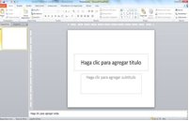
Procesadores de textos, Microsoft Word

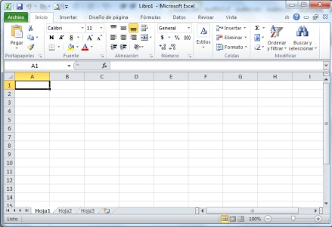
Hoja de cálculo,
Excel

- Investigue sobre el uso y aplicación de Word y Excel, como aplicaciones fundamentales y básicas de un ordenador (computador).

- Investigue sobre otras aplicaciones que podemos encontraran en software.

